**学 号：201814660124 201814330230 201814030312**





**2021-2021春季学期**

**企业软件开发技术课程大作业**

**作业题目：校园快递代取系统**

**学生姓名：胡 强 贺志洋 赵增斌**

**专业班级：18计5**

**学 院：人工智能学院**

**任课教师：马月坤 教授**

**2021年**项目基本信息

|  |  |  |  |  |  |  |
| --- | --- | --- | --- | --- | --- | --- |
| 项目概述 | | 快递代取系统 | | | | |
| 团队成员 | 学号 | | 姓名 | 专业班级 | 项目贡献度 | 备注 |
| 201814660124 | | 胡 强 | 18计5 | 33% |  |
| 201814330230 | | 贺志洋 | 18计5 | 33% |  |
|  | |  |  |  |  |

**目 录**

校园快递代取系统 1

1 引 言 1

1.1 课题背景目的及意义 1

1.2 国内外研究现状 1

1.2.1国内的研究现状 1

1.3可行性分析 1

1.3.1经济可行性 1

1.3.2 法律可行性 1

1.3.3 操作可行性 1

1.3.4 技术可行性 1

1.4 系统开发平台及运行环境 2

1.4.1 系统开发平台 2

1.4.2 运行环境 2

2系统需求分析 3

2.1功能需求分析 3

2.1.1数据流图 3

2.1.2数据词典 3

2.2 性能需求分析 3

3系统总体设计 4

3.1 系统模块结构设计 4

3.2 系统数据库设计 4

3.2.1概念模型设计 4

3.3.2数据库表设计 4

4 详细设计 5

4.1　首页设计 5

5作品设计、实现难点分析 5

5.1难点分析 5

5.2解决方案 5

5.3 测试结果 5

5.3.1测试步骤 5

5.3.2 测试结果 5

6心得体会 6

参考文献 7

# 校园快递代取系统

# 1 引 言

## 1.1 课题背景目的及意义

近年来，网络购物已经逐渐成为人们的一种生活和消费习惯，同时也带动了快递行业的迅猛发展。快递行业中，校园快递交易量近些年呈现高幅度增长，然而高校后勤对于校园快递的管理却处于一种滞后的状态。

由于学校的教师和宿舍限制外来人员的进入，并且学校的快递量非常的大，学校无法提供送件上门服务，收件人只能到快递领取点取件，由于快递领取点一般离收件人比较远，学生取件非常的不便。本文针对以上问题，设计并实现了一款基于Windows平台的校园快递代取应用软件，使快递上门成为可能。该软件为用户提供了注册、登录、发单、接单等服务。

## 1.2 国内外研究现状

1.2.1国内的研究现状

## 1.3可行性分析

### 1.3.1经济可行性

### 1.3.2 法律可行性

### 1.3.3 操作可行性

### 1.3.4 技术可行性

**Javascript**

**jQuery**

**Bootstrap**

**MySQL**

**MVC**

## 1.4 系统开发平台及运行环境

### 1.4.1 系统开发平台

### 1.4.2 运行环境

# 2系统需求分析

## 2.1功能需求分析

### 2.1.1数据流图

**数据流图：顶层**



**数据流图：第0层**



**数据流图：第1层**

数据流图1.1



数据流图1.2



数据流图1.3



数据流图1.4



数据流图1.5



### 2.1.2数据词典

## 2.2 性能需求分析

# 3系统总体设计

## 3.1 系统模块结构设计

结合大学校园快递代取管理系统的需求分析和业务模型，按照“自上而下、逐步求精”的原则建立软件的体系结构。系统的软件结构按照模块化设计原则进行设计。根据《大学校园快递代取管理系统》要完成的功能，可以将系统划分为：用户管理子系统、下单管理子系统、代取功能子系统和系统管理子系统。每个子系统又由若干个模块构成，系统软件结构图如图所示。

用户管理包括用户注册、登录、个人资料修改与实名认证，用户第一次使用本系统时必须先进行注册，用户将注册时需要将必要信息填写完整，只有拥有账户的用户才能够登陆本系统。若要成为代取人必须先进性实名认证。

下单管理包括下单、撤单、修改订单与确认收货。当用户需要别人帮忙代取快递时，用户可以点击下单按钮，填写所取快递的基本信息并将该任务更新到接单区，等待其他人接单。在订单被接受之前，用户可以根据实际情况随时取消订单，取消后接单区将消除该笔订单，一旦订单被接受则不可撤单。

代取管理包括接单、代取确认、快递异常。经认证用户在空闲时或者去取自己快递时，可以在接单区中查找自己能够帮别人代取的快递，承接该用户的订单，派送成功后进行代取确认。

系统管理包括快递分配、查看派送情况、取件人信息管理与处理投诉。系统能够完成对取件员信息的管理，完成快递件派件管理，查看订单处理情况，处理投诉信息。

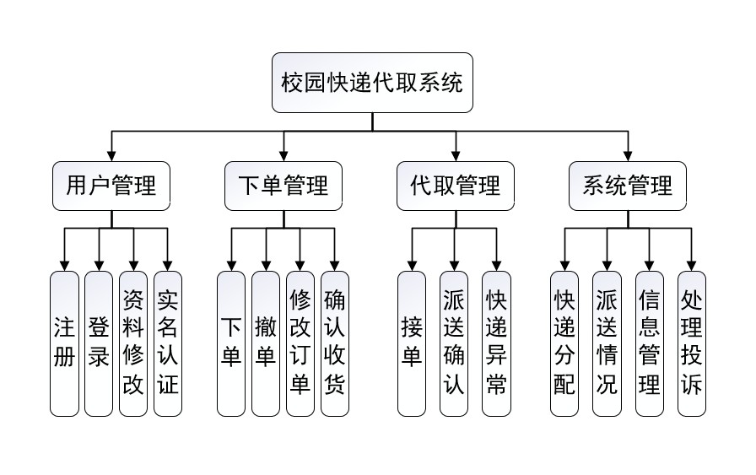

校园快递系统软件功能图

## 3.2 系统数据库设计

### 3.2.1概念模型设计

### 3.3.2数据库表设计

# 4 详细设计

## 4.1　首页设计

# 5作品设计、实现难点分析

## 5.1难点分析

## 5.2解决方案

## 5.3 测试结果

### 5.3.1测试步骤

### 5.3.2 测试结果

# 6心得体会

# 参考文献